Les activités

Escalade

Canyoning (randonnée aquatique)

Via Ferrata

Canoë

Elles se dérouleront dans les Gorges du Tarn, de la Jonte et de la Dourbie.

Les activités seront encadrées par un Brevet d’Etat escalade canyon et d’une initiatrice escalade.

Le stage se déroulera dans le Sud de l’Aveyron à 25 kilomètres de Millau.

Le gite à la ferme se situe au-dessus des Gorges de la Jonte, à Veyreau, sur le Causse Noir, à 13 kilomètres du Rosier.

Ce stage est prévu pour un nombre maximum de 10 participants.

Stage à partir de 12 ans

Autorisation parentale de participation

(Pour les mineurs)

Je soussigné(e) …….……………………………………… certifie exact les renseignements portés ci-dessus et déclare donner mon accord à la participation de mon fils/ma fille………………………………………………….. Au stage d’escalade qui se déroulera du dimanche 8 juillet au samedi 14 juillet 2018.

Fait à le

Signature

Phone Email

Autorisation d’opérer et d’hospitalisation

Je soussigné(e)…………………………………………. autorise les responsables du stage à faire hospitaliser mon fils/ma fille ………………………. en cas de nécessité et donne préalablement mon accord à toute intervention chirurgicale jugée urgente.

Fait à le

Signature

Fiche d’inscription

Nom :

Prénom :

Date de naissance :

Adresse :

Code postal : Ville :

--------------------------------------------------------------

Prix du stage : 500 euros

Versement des arrhes demandées : 150 euros

Le solde restant sera demandé lors du premier jour du stage.

--------------------

Le stage comprend les déplacements, la restauration, l’hébergement et le prêt du matériel.

--------------------------------------------------------------

La licence FFME est obligatoire et doit être amenée.

Renseignements complémentaires auprès

de Karl MARCILLAC 0662609105 karlmarcillac@yahoo.fr

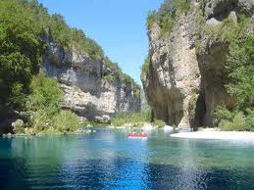

Gorges de la Jonte, Tarn, de la Dourbie

STAGE D’ESCALADE,  CANYON (Rando Aqua), VIA FERRATA, Canoe…

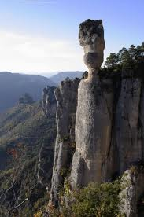

Du 03 juillet au 09 juillet 2011

Séjour du

Du 8 au 14 juillet 2018